Příloha č. 1. – obrázky dětí z družiny, namalované k pohádce O veliké řepě

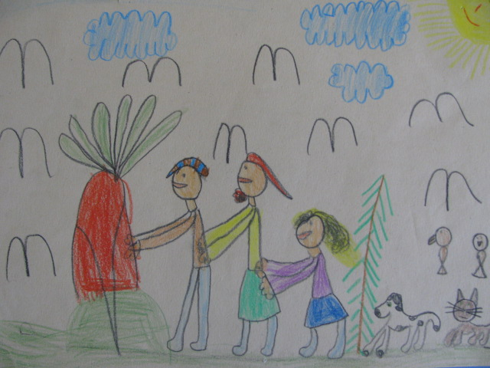

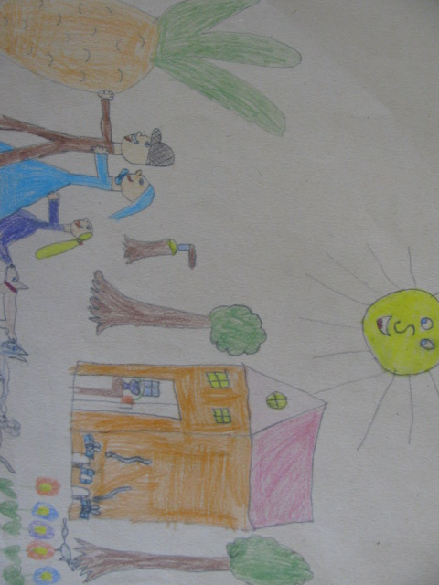

Autorka : Michaela Krajská

